NOTA DE PRENSA Nº 311 - 2011-GR.CAJ/DC.RR.PP.

Gobierno Regional de Cajamarca no permitirá abusos contra los trabajadores de las empresas mineras

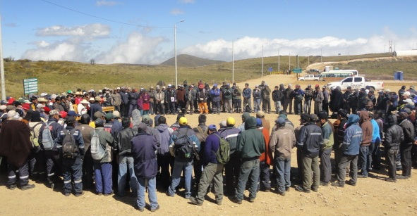
El presidente regional, Gregorio Santos Guerrero, el vicepresidente César Aliaga Díaz y la Directora Regional de Trabajo, Elizabeth Zárate Chero acudieron a Minera La Zanja en respaldo de los trabajadores que exigían mejor trato por parte de la empresa minera.

El presidente regional manifestó que no se permitirá ningún tipo de maltrato a los trabajadores por parte de las empresas mineras, al tiempo de recordar que éstas, están en la obligación de respetar el derecho de los trabajadores con mejores sueldos y un buen trato.

Luego de un extenso diálogo entre los trabajadores y funcionarios de Minera La Zanja, realizado el pasado sábado 23 de julio, llegaron a los siguientes acuerdos en beneficio de los trabajadores de la mencionada empresa.

Los funcionarios de la empresa minera se comprometieron en reconocer el costo de los pasajes de los trabajadores y el tiempo de contrato será hasta que culmine el proyecto, si el tiempo de ejecución de la obra es mayor a los 6 meses, la empresa está en la obligación de reconocer sus beneficios laborales que por ley corresponde.

Los trabajadores lograron comprometer a la empresa para que les brinde el hospedaje a los trabajadores de las comunidades lejanas a la zona de explotación, que los obreros se ubiquen en los puestos de trabajo para el que fueron capacitados, además de movilidad de ida y vuelta de los trabajadores que deseen ir a sus viviendas luego de la jornada de trabajo.

Otro importante acuerdo es sincerar las cantidades de trabajadores del lugar que están prestando sus servicios a la empresa minera, dicha información se reportará a las autoridades de las comunidades de influencia minera, el objetivo es incrementar paulatinamente la mano de obra con ciudadanos de la zona.

Durante el diálogo, los trabajadores también lograron comprometer a los funcionarios mineros que les aumenten el sueldo porque consideraban un justo reclamo.

Se agradece su difusión.
Cajamarca, 25 de julio de 2011.

DIRECCIÓN DE COMUNICACIÓN Y RELACIONES PÚBLICAS
GOBIERNO REGIONAL CAJAMARCA

